Приложение № 1
к документации об аукционе на право
заключения договора купли-продажи
лесных насаждений

Предмет аукциона № 2

Начальная цена предмета аукциона: 559 920 руб. 17 коп.
Кадастровый номер: 21:10:000000:6637
Ибресинское лесничество
Кошлоушское участковое лесничество

Номер лесного квартала |  | Номер лесотакса-ционного выдела-делянки | Площадь лесосеки, га | Хозяйство, преобла-дающая порода | Породы | Объем, куб. метров
 |  |  |  |  |  | Деловая |  |  |  | Дрова | Хворост-неликвид | Итого
 |  |  |  |  |  | Круп-ная | Сред-  няя | Мел-  кая | Итого | Дрова | Хворост-неликвид
226 |  | 2 | 16,2 | м/л | ель |  | 36 | 14 | 50 | 3 | 7 | 60
 |  |  |  |  | береза | 890 | 883 | 20 | 1793 | 1172 | 407 | 3372
 |  |  |  |  | осина | 29 |  |  | 29 | 161 | 48 | 238
 |  |  |  |  | липа |  | 32 | 6 | 38 | 426 | 75 | 539
 |  |  |  |  | итого | 919 | 951 | 40 | 1910 | 1762 | 537 | 4209

ПЛАН ЛЕСНОГО УЧАСТКА
Местоположение: Чувашская Республика, Ибресинское лесничество, Кошлоушское участковое лесничество, квартал 226

Вид разрешенного использования: заготовка древесины

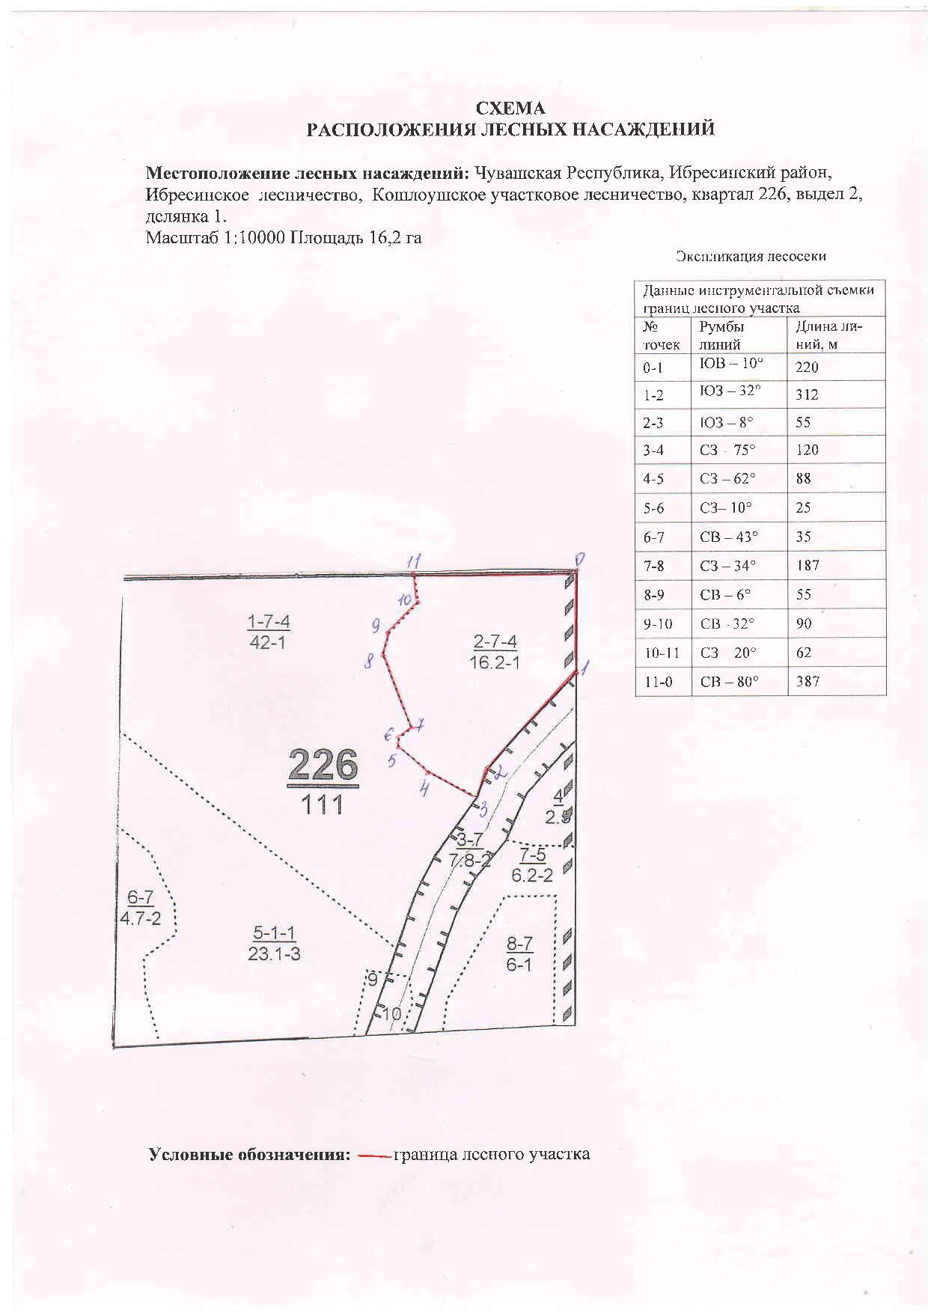

Таксационное описание лесных насаждений,
выставляемых на аукцион на право заключения
договора купли-продажи лесных насаждений
Наименование  участкового лесничества | №  кв. | №  выд. | Площадь,  га | Состав  насаждения | Возраст | Бони-  тет | Общий  запас вырубаемой древесины,  куб.м.
Кошлоушское | 226 | 2 | 16,2 | 8Б1Лп1Ос | 65 | 1 | 4209

Характеристика лесных насаждений
га

Общая площадь - всего | в том числе
Общая площадь - всего | лесные земли |  |  |  |  | нелесные земли
Общая площадь - всего | покрытые лесной растительностью - всего | в том числе покрытые лесными культурами | лесные питомники, плантации | непокрытые лесной растительностью | итого | дороги | просеки | боло-та | дру-гие | ито-го
16,2 | 16,2 |  |  |  | 16,2

Целевое назначение лесов | Номер квартала (выдела) | Преобладающая порода | Площадь, га/  запас вырубаемой древесины, куб. м | в том числе по группам возраста древостоя, га / куб. м
 |  |  |  | молодняки | средневозрастные | приспевающие | спелые и перестойные
Кошлоушское участковое лесничество
Эксплуатационные леса | 226/2 | береза | 16,2/4209 |  |  |  | 16,2/4209

